“MATRICÚLALOS AHORA, LA EDUCACIÓN ES EL CAMINO”: LA META ES MATRICULAR 58.000 ESTUDIANTES EN PASTO
Con el lema “Matricúlalos ahora, la educación es el camino”, la Alcaldía de Pasto a través de la Secretaría de Educación Municipal, impulsa la campaña para motivar a niños, jóvenes y adultos, a matricularse y acceder a la educación pública en este año lectivo 2018, a través de las instituciones educativas del sector rural y urbano del municipio, cuando el inicio de clases será el próximo 29 de enero, según informó la Subsecretaria de Cobertura Educativa María Elvira De La Espriella.
La funcionaria reveló que la meta de Pasto es matricular a 58.000 estudiantes aproximadamente, con la expectativa de motivar no solamente a las personas que ingresan por primera vez al sistema escolar, sino a aquellas personas que por diversas situaciones han desertado del mismo y que para el año anterior corresponden a 1.400 estudiantes.
La Subsecretaria precisó que además de las problemáticas socio-económicas asociadas a las causas de la deserción escolar, esta cifra obedece a los ajustes que la dependencia ha realizado en la edad de ingreso, de acuerdo a los lineamientos del Ministerio de Educación Nacional, mediante los cuales se establece que la edad mínima para matricular a un estudiante al grado transición es de 5 años cumplidos a 31 de marzo del año 2018, de manera que alrededor de 700 estudiantes están por fuera de la edad permitida, repercutiendo en los índices de cobertura educativa.
En cuanto a los avances en este tema, la Secretaría de Educación logró el incremento de matrícula en los grados 7, 8 y 9 y en algunos ciclos de la secundaria como el 3, 4 y 5; sin embargo, las mayores dificultades de deserción escolar se han identificado en la educación media y en transición, en este último caso, por los ajustes de edad que se han referido.
La funcionaria informó que algunas instituciones educativas como la Normal, el Liceo de la Universidad de Nariño, el ITSIM, y Ciudad de Pasto, ya alcanzaron el tope de matrículas de acuerdo a su capacidad de cupos escolares, por los cual, se debe acceder a los demás establecimientos disponibles en el sector urbano y rural del municipio; donde además se cuenta con modelos educativos flexibles para poblaciones extra-edad, con discapacidad y distintas situaciones de vulnerabilidad.
Finalmente, desde la Alcaldía de Pasto, a través de la Secretaría de Educación se reitera el llamado para que los padres, madres de familia y cuidadores matriculen a sus hijos de manera gratuita, desde el grado transición hasta el grado once y les posibiliten el derecho a educarse; así mismo, a los adultos que por diversas circunstancias no han ingresado al sistema escolar o se han retirado, es una gran oportunidad para retomar el proceso educativo y forjarse un mejor futuro.
Información: Director Musical Red de Escuelas de Formación Musical, Albeiro Ortiz. Celular: 3168282408
Somos constructores de Paz

SE INSTALÓ MESA DE CONCERTACIÓN PARA ESTRUCTURACIÓN DE LA PROPUESTA DEL DECRETO DE CARGUE Y DESCARGUE EN EL ÁREA URBANA DE PASTO
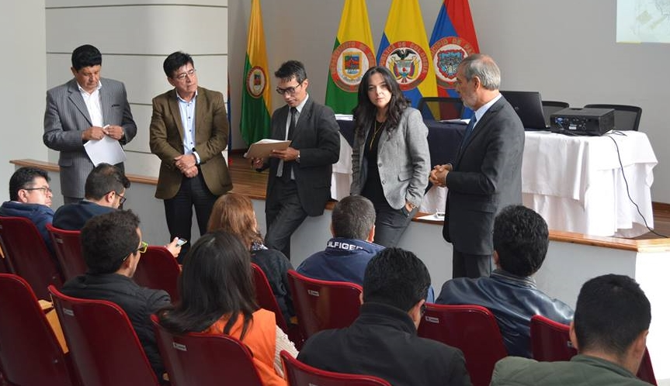

Con la presencia del Alcalde de Pasto Pedro Vicente Obando Ordóñez, representantes del gabinete municipal y del sector intergremial, se instaló la mesa de concertación para la estructuración de la propuesta del decreto de cargue y descargue, que tiene como objetivo mejorar la movilidad en la ciudad.
Durante la jornada, se definió la hoja de ruta para la construcción de esta norma que enmarca documentos como el Plan de Ordenamiento Territorial, POT; Plan Maestro de Movilidad y Plan de Desarrollo. El próximo encuentro al que están convocados representantes del sector económico del Municipio se cumplirá el miércoles 7 de febrero de 8:00 de la mañana a 12:00 de mediodía en el Centro de Convenciones de la Cámara de Comercio, donde se recogerán las inquietudes y necesidades respecto al tema.
El Alcalde Pedro Vicente Obando Ordóñez, dijo que a través de este proceso de concertación se busca aunar esfuerzos con el sector empresarial para instaurar soluciones que beneficien a la ciudad; estableciendo medidas que mejoren las condiciones de movilidad y el uso adecuado del espacio público.
La Directora Ejecutiva de Fenalco seccional Nariño, Eugenia Zarama, resaltó la voluntad de la Administración Local para la estructuración del decreto y dio a conocer que es un proceso que se venía trabajando desde el año 2017. “Se han adelantado mesas de trabajo, donde se comenzó a recoger diferentes posiciones y criterios. Es una norma que no se va a imponer de forma autoritaria y se extiende la invitación para que empresarios y comerciantes asistan a los encuentros, para que tengan información de primera mano y puedan expresar las necesidades ante la construcción del decreto”.
El secretario de Tránsito y Transporte, Luis Alfredo Burbano, dio a conocer que en las mesas de trabajo se estudiará la implementación de tres anillos, así como la restricción de la circulación de vehículos de gran tonelaje en el Centro Histórico de la ciudad o en las vías centrales, teniendo en cuenta que esto genera deterioro al pavimento, andenes e implica un riesgo frente a la seguridad vial. “Es un proceso en el que se requiere grandes inversiones, por tal razón es necesario adelantar un trabajo conjunto con los actores involucrados”.
Información: Secretario de Tránsito, Luis Alfredo Burbano Fuentes. Celular: 3113148585
Somos constructores de Paz

DESDE EL 29 DE ENERO, ESTARÁN ABIERTAS LAS INSCRIPCIONES PARA INTEGRAR EL PROYECTO DE LA RED DE ESCUELAS DE FORMACIÓN MUSICAL
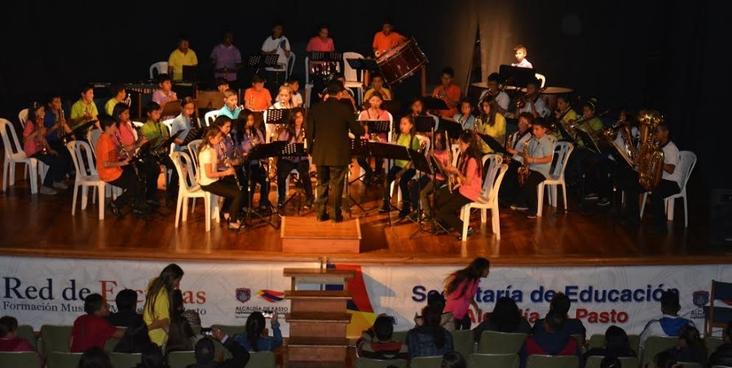
La Alcaldía de Pasto a través de la Secretaría de Educación invita a los niños entre los 6 y 13 años, estudiantes de las Instituciones Públicas del Municipio a vincularse al proyecto de la Red de Escuelas de Formación Musical. Las inscripciones para nuevos integrantes se realizarán desde el 29 de enero hasta el 15 de febrero en la sede del barrio Pandiaco, ubicada al respaldo de la Casa del Juego y la Ciencia de 2:30 a 6:00 de la tarde.
Los interesados deben presentar el certificado del Sistema de Matriculas Estudiantil-SIMAT y fotocopia del registro civil, así lo informó el Director de la Red de Escuelas de Formación Musical, Albeiro Ortiz, quien agregó que los estudiantes ya vinculados al proyecto deben acercarse a sus respectivas sedes a partir del 29 de enero para realizar el proceso de inscripción y recibir el horario para reiniciar actividades.
La Red de Escuelas de Formación Musical, es un proyecto integral que aporta a la formación humana de los estudiantes, quienes tienen la oportunidad de adquirir conocimientos en la interpretación de instrumentos de cuerda, vientos, andinos y en canto, guiados por docentes con experiencia, quienes despiertan en las nuevas generaciones la sensibilidad humana para aportar al desarrollo del Municipio.
Actualmente la Red de Escuelas cuenta con las siguientes sedes:
Sedes de Cuerdas:
Institución Educativa Municipal INEM
Institución Educativa Municipal Ciudadela Educativa (Villa Flor II)
Institución Educativa Municipal Ciudad de Pasto
Institución Educativa Municipal Liceo Central de Nariño
Sedes de Vientos:
Institución Educativa Municipal Aurelio Arturo
Institución Educativa Municipal Artemio Mendoza (Corazón de Jesús)
Institución Educativa Municipal Francisco de la Villota
Institución Educativa Municipal Chambú
Institución Educativa Municipal Ciudadela de la Paz
Sedes Andinas:
Institución Educativa Municipal Santa Teresita (Catambuco)
Institución Educativa Municipal Guadalupe (Botanilla)
Institución Educativa Municipal Cristo Rey (Mocondino)
Institución Educativa Municipal Antonio Nariño (Obrero)
Sedes de Coro y Guitarra:
Institución Educativa Municipal Liceo de la Universidad de Nariño
Institución Educativa Municipal Cabrera
Institución Educativa Municipal El Encano
Información: Director Musical Red de Escuelas de Formación Musical, Albeiro Ortiz. Celular: 3168282408
Somos constructores de Paz

CONCEJO DE PASTO, APROBÓ LA CREACIÓN DE LA SECRETARÍA DE LAS MUJERES, ORIENTACIONES SEXUALES E IDENTIDADES DE GÉNERO
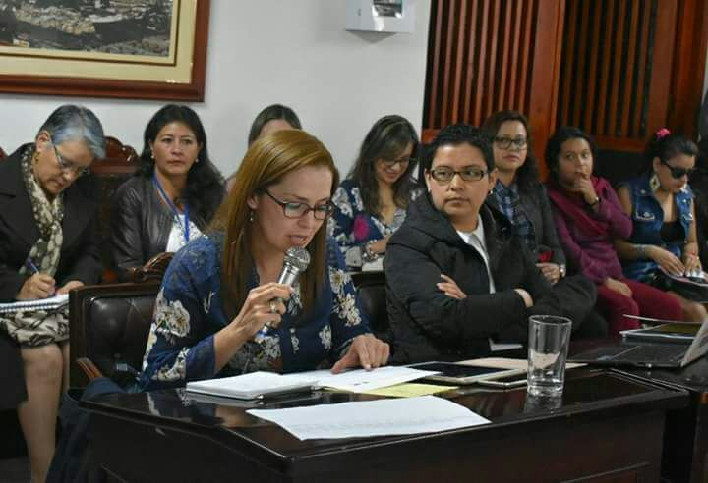
Con el ánimo de garantizar, impulsar y fortalecer no sólo el reconocimiento, la lucha, la inclusión y las iniciativas de todas las Mujeres de Pasto y la Población LGBTI, además de la visibilidad, la inclusión y la participación activa de estos dos sectores, el Concejo Municipal, aprobó la creación de la nueva Secretaría de las Mujeres, Orientaciones Sexuales e Identidades de Género, planteada en el Plan de Desarrollo Municipal ‘Pasto Educado constructor de Paz’.
En un ambiente democrático, los concejales dieron su total apoyo a esta nueva Secretaría, como una manera de impulsar las iniciativas de estos dos sectores, y reconocer sus Derechos Humanos y sociales; ya que la principal problemática que afecta a las mujeres pastusas, es la violencia así como la estigmatización y discriminación.
La jefa de la Oficina de Género, Karol Eliana Castro, expresó con satisfacción que, “este ha sido un momento histórico muy importante, muy significativo para nosotras las mujeres y por supuesto para toda la población LGBTI en el Municipio de Pasto. Lo más importante es resaltar la voluntad política del Alcalde de Pasto Pedro Vicente Obando, para respaldar una iniciativa de las Mujeres y de la población LGBTI y que se constituya a partir de hoy la Secretaría de las Mujeres, Orientaciones Sexuales e Identidades de Género, que buscará garantizar efectivamente a través del fortalecimiento de diferentes estrategias, la política pública de la mujer y la equidad de género y por supuesto iniciar la primera política pública para la población LGBTI del Municipio de Pasto”.
La concejala Lucía del Socorro Basante de Oliva, ponente de este proyecto, aseguró que la nueva Secretaría es un avance en la lucha de la igualdad entre hombres y mujeres, que fortalecerá con autonomía propia nuevos proyectos y desarrollará la política pública de mujer y género del Municipio. “Muy contenta, muy agradecida con la vida por haberme permitido ser la ponente de este proyecto, que es fruto de un proceso, nada improvisado, una lucha de las mujeres de diferentes organizaciones, especialmente en el Consejo Ciudadano de Mujeres que es la representación de todas las organizaciones de mujeres, igual un agradecimiento a cada uno de los concejales y la buena voluntad de la Administración del Alcalde Pedro Vicente Obando”.
Diana Carolina Hidalgo Castro, Oficial Territorial de ONU Mujeres para el Departamento de Nariño, señaló que la Oficina de Género se constituya en una Secretaría, le da una importancia al tema de género, promueve una participación efectiva de las mujeres, buscando garantizar los Derechos Humanos y hace que la Alcaldía de Pasto de un paso significativo. “Sabemos que la participación de las mujeres es clave para los procesos de paz, trabajar en el empoderamiento económico de las mujeres desde la transformación de los roles tradicionales de género, trabajar en la participación política de las mujeres”.
La jefa de la Oficina de Género, Karol Eliana Castro envió un mensaje de agradecimiento a quienes aportaron en la construcción de este proyecto, como es el mandatario local Pedro Vicente Obando, Concejales, la ponente de este proyecto concejala Lucía del Socorro Basante de Oliva, Consejo Ciudadano de Mujeres, ONU Mujeres, comunidad LGBTI y asistentes en general.
Información: Jefa Oficina de Género, Karol Eliana Castro Botero. Celular: 3132943022
Somos constructores de Paz

AVANTE SETP INFORMA CIERRE COMPLETO DE LA CALLE 17 ENTRE CARRERAS 27 Y 25
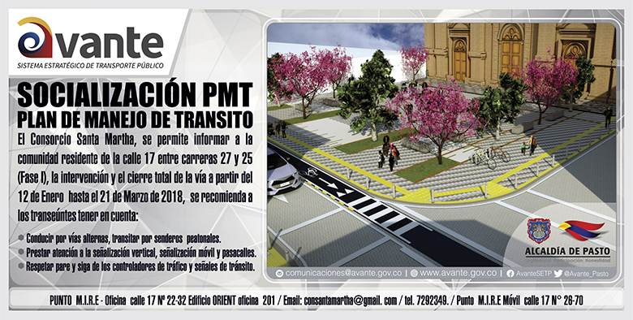
Avante SETP informa el cierre completo de la calle 17, entre las carreras 27 y 25, con el fin de dar inicio al proyecto denominado “Construcción de la infraestructura vial, espacio público y obras complementarias del corredor vial calle 17 entre cra 27 y cra 22 para la Implementación del Sistema Estratégico de Transporte Público de la ciudad de Pasto”.
El consorcio Santa Martha, contratista encargado de la obra, asegura que el cierre completo de calzada de la calle 17, entre la carrera 27 y carrera 25 con cierre de las intersecciones Calle 17 con Carrera 26, tiene en cuenta las medidas de manejo de la circulación vial, disminuyendo el impacto y las restricciones en la movilidad ocasionada por las actividades de construcción, además, no se realizará el cierre de la intersección de la carrera 27 ya que el proyecto parte desde la línea paramental izquierda.
Este Proyecto de Avante SETP busca mejorar las condiciones de movilidad con la construcción de la vía, optimizando el espacio público, generando infraestructura para medios de movilidad alternativa y mejorando la eficiencia, comodidad y seguridad del Sistema Estratégico de Transporte Público de la ciudad de Pasto.
Información: Gerente Avante Diego Guerra. Celular: 3155800333 guerradiegoc@hotmail.com
Somos constructores de Paz

BALANCE POSITIVO ENTREGÓ EL SECRETARIO DE TRANSITO, RESPECTO AL ACATAMIENTO A LAS DISPOSICIONES DE RESTRICCIÓN VEHÍCULAR DURANTE FIN DE AÑO 2017 Y COMIENZO 2018
El secretario de Tránsito y Transporte de Pasto Luis Alfredo Burbano, entregó un positivo balance acerca de comportamiento y acatamiento por parte de la ciudadanía, de los diferentes decretos de restricción vehicular que fueron emanados en la temporada de fin e inicio de año y Carnaval de Negros y Blancos, donde se destaca el que no hubo accidentes que cobraran víctimas fatales.
Luis Alfredo Burbano, destacó que acciones como el levantar la medida restrictiva tipo taxis ayudó en gran medida a solucionar la fuerte demanda en especial por el gran flujo de personas que visitaron la ciudad. “Destacamos y felicitamos a la ciudadanía en general porque ya no son en grande los volúmenes de vehículos inmovilizados. En esta temporada de fiestas solo fueron inmovilizadas, alrededor de 100 motocicletas, por no haber acatado los actos administrativos que ante la gran afluencia de personas y mejoró el tráfico de la ciudad”
De la misma manera destacó la gran participación de la ciudadanía en el bicicarnaval, actividad que reunió a mas de 15 mil personas y que se enmarcó en el día sin carro, actividad realizada en articulación con Empopasto y donde estuvieron presentes autoridades del gobierno Nacional y Organismos internacionales como EL Banco de Desarrollo de América Latina –CAF-
De igual manera aseguró que fue muy importante la medida tomada para el no parqueo de vehículos en la senda del carnaval, porque permitió descongestionar en gran medida el centro de la ciudad y sobretodo el inicio de la senda del carnaval.
El funcionario dijo que es importante hacer claridad sobre las nuevas tarifas para el servicio de taxis, establecidas desde el 22 de diciembre pasado, don la quedó en 4.500 pesos, la carrera intermedia que va de un barrio periférico o extremo al centro de la ciudad en 5 mil pesos y las que son de extremo a extremo por un valor de 5.500 pesos. Frente al incremento en la tarifa de transporte colectivo que fue de 100 pesos, el secretario manifestó que “en el estudio que se realizó, se analizan variables como el incremento de la canasta familiar, se miran los costos fijos y variables los cuales no están estáticos, costos como el de la gasolina, lubricantes, insumos, aseguramientos, lavados, mantenimientos entre otros”. Puntualizó Burbano Fuentes.
Finalmente el Secretario de Tránsito y Transporte de Pasto, manifestó que en el caso del servicio colectivo tipo bus se informó que Planeación Nacional y el Sistema Estratégico de Transporte Público de Pasto -Avante- en el año 2015 realizaron unos estudios amplios donde se estableció una tarifa técnica donde después de estos análisis financieros partir del año 2016 se incrementa en 100 pesos al inicio de año. El cual se complementó con un estudio realizado el año anterior por parte de la Subsecretaría de Movilidad.
Secretario de Tránsito, Luis Alfredo Burbano Fuentes. Celular: 3113148585
Somos constructores de Paz

INFORMACIÓN URGENTE PROGRAMA MÁS FAMILIAS EN ACCIÓN

Por directriz exclusiva de PROSPERIDAD SOCIAL, DAVIVIENDA y el programa MAS FAMILIAS EN ACCIÓN, en la cual no tiene ningún tipo de injerencia la Alcaldía Municipal de Pasto, todos los pagos de incentivos (giro y Daviplata), se realizarán únicamente por la modalidad de GIRO, en el coliseo Sergio Antonio Ruano (Av. Boyacá) por pico y cédula desde el 12 de enero hasta el 30 de enero del 2018 menos domingos y festivos así:

Viernes 12 de enero cédulas terminadas en 1 y 2
Sábado 13 de enero cédulas terminadas en 3,4 y 5
Lunes 15 de enero cédulas terminadas en 6 y 7
Martes 16 de enero cédulas terminadas en 8,9 y 0

Para el cobro a través de modalidad giro es necesario cumplir los siguientes requisitos:

- El beneficiario debe presentar el documento de identidad original, no se aceptará contraseñas.
- Presentar el código de familias en acción asignado.
- En caso que no presente algunos de los mencionados documentos, el pago no se realizará.

Se reitera que no habrá abono a cuentas Daviplata y los pagos serán exclusivamente por GIRO.
Información: Subsecretario Promoción y Asistencia Social, Álvaro Zarama. Celular: 3188271220 alvarozarama2009@hotmail.com
Somos constructores de Paz

Oficina de Comunicación Social
Alcaldía de Pasto

